Додаток
до ухвали міської ради
від ___________№____

"Додаток
до ухвали міської ради
від 06.12.2022 № 2694

СХЕМА
детального плану території у районі вул. Персенківки,
залізничної колії

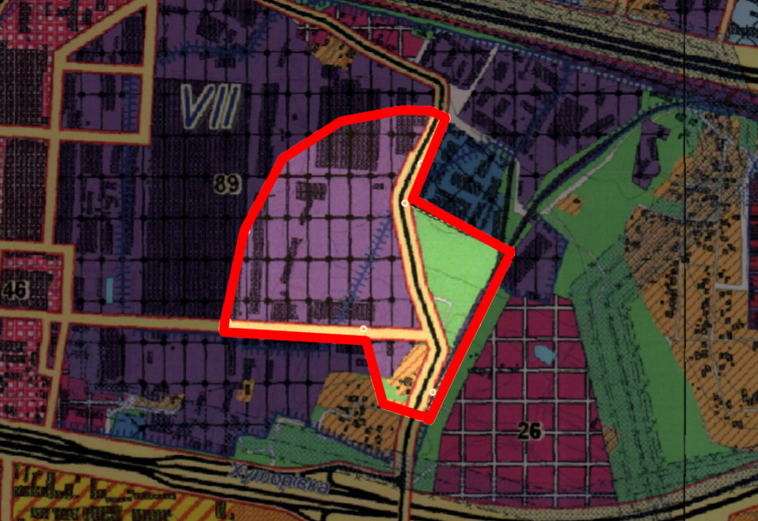

Умовні позначення:
– територія, охоплена детальним планом

Секретар ради Маркіян ЛОПАЧАК

Віза:

Директор департаменту архітектури
та просторового розвитку –
головний архітектор міста Львова Антон КОЛОМЄЙЦЕВ

